Лаборатні роботи №8-9

Тема: Закріплення отриманих знань та навичок при роботі з Pictory
Мета: Оцінити можливості та обмеження Pictory у створенні відеоконтенту на основі текстових матеріалів, порівняти результати з іншими інструментами для створення відео.
Програмне забезпечення: Pictory, браузер (Google Chrome або інший)

Хід роботи

Частина І
1. Обрав по одному тексту статті, сценарію та поеми для перетворення на відео.

2. Завантажив тексти в _________ Pictory та сгенерував відео.

3. Порівняв отримані результати за наступними критеріями:

3.1. Оцінка якості створених відео (синхронізація тексту та відео, візуальна
естетика, загальне враження).
–

3.2. Порівняв результати нейромереж:
–

3.3. Зробив висновки про сильні та слабкі сторони нейромереж у створенні відео.
–

Частина ІІ
1. Оберіть цікаву тему (наприклад, історична подія, наукова концепція, літературний твір). Ідея: міні-історія. Відеосеріал розповідає про взаємодію двох природних ворогів кота та миші в екстремальних погодних умовах, де сюжет еволюціонує від боротьби зі стихією та неочікуваного порятунку до фінального примирення під сонцем.

2. Підготував серію текстів, які розкривають обрану тему.
Промпт для відео №1: Cinematic shot of a fluffy grey cat with wet fur under a heavy rainstorm, looking out from under an old wooden porch. In front of him, a small field mouse is struggling to swim in a deep muddy puddle. Dark moody lighting, heavy raindrops splashing, high emotional tension, 4k.

Переклад: Кінематографічний кадр, на якому пухнаста сіра кішка з мокрим хутром під сильним дощем дивиться з-під старого дерев'яного ганку. Перед нею маленька польова миша намагається проплисти глибоку багнюку. Темне, меланхолійне освітлення, розбризкування великих крапель дощу, висока емоційна напруга, відео у форматі 4K.

Промпт для відео №2: Intense action tracking shot. The fluffy grey cat leaps into the deep muddy puddle, carefully scooping up the small helpless field mouse with his paw to save it from drowning. Slow-motion splash effects, dramatic low-angle camera movement, intricate wet fur physics, 4k.

Переклад: Динамічний кадр із зйомкою в русі. Пухнастий сірий кіт стрибає у глибоку багнюку, обережно підхоплюючи лапою маленьку безпорадну польову мишку, щоб врятувати її від утоплення. Ефекти бризок у сповільненій зйомці, драматичний рух камери знизу вгору, реалістична фізика мокрої шерсті, відео у форматі 4K.

Промпт для відео №3: Heartwarming cinematic final shot. Inside a warm dry barn, golden sunbeams shine through a window. The fluffy grey cat and the rescued small field mouse are lying side by side on a pile of soft hay, peacefully sunbathing and resting together. Soft lighting, lens flare, cozy atmosphere, 4k.
Переклад: Зворушливий фінальний кадр у кіношному стилі. У теплій сухій коморі крізь вікно пробиваються золоті сонячні промені. Пухнаста сіра кішка та врятована маленька польова миша лежать поруч на купі м’якого сіна, мирно гріючись на сонці та відпочиваючи разом. М’яке освітлення, відблиски на об’єктиві, затишна атмосфера, відео у форматі 4K.

3. Створив серію відео, що відображає розроблену тему.
Кадри з відео 1:
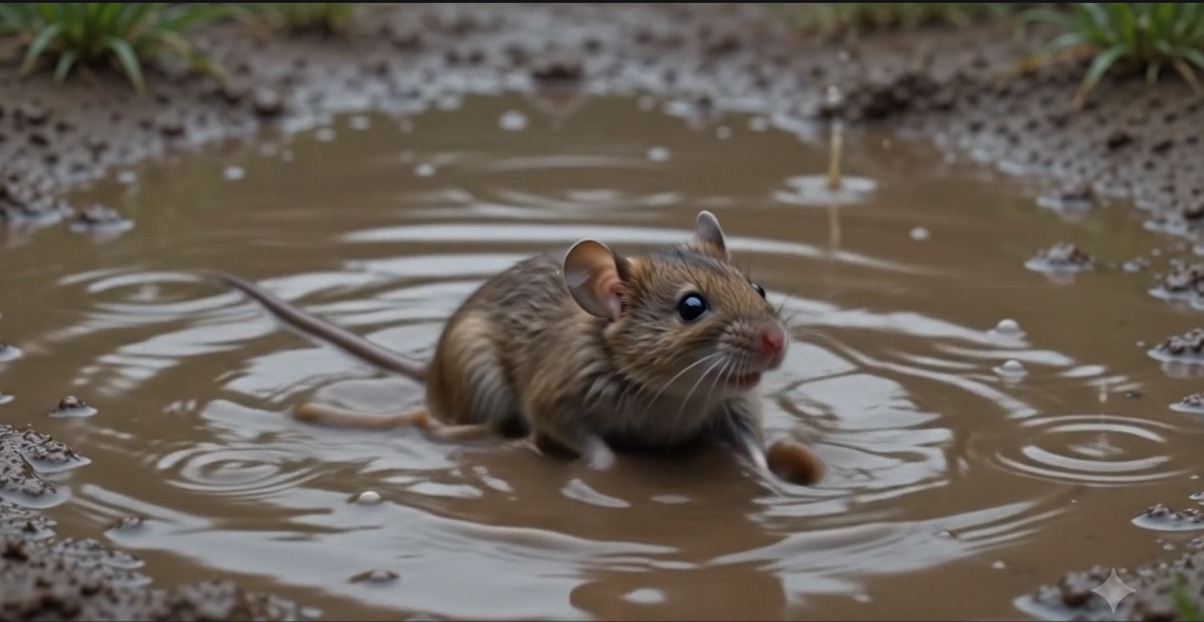
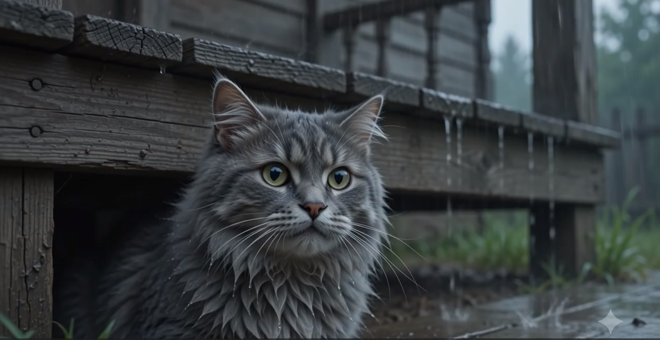
Кадри з відео 2:
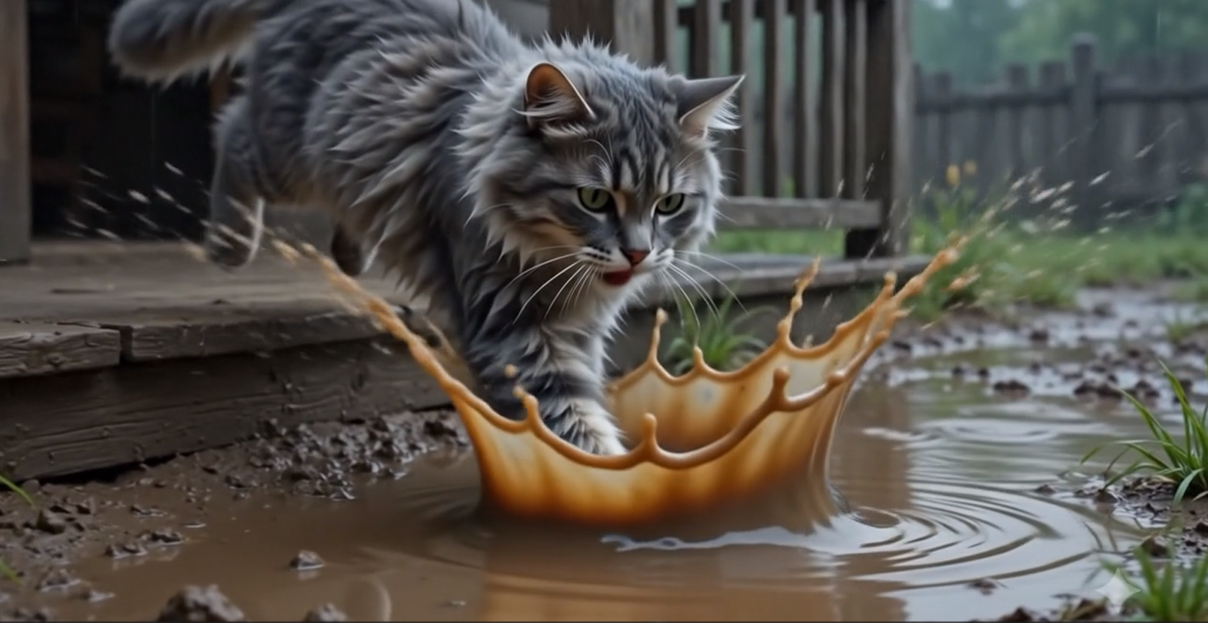
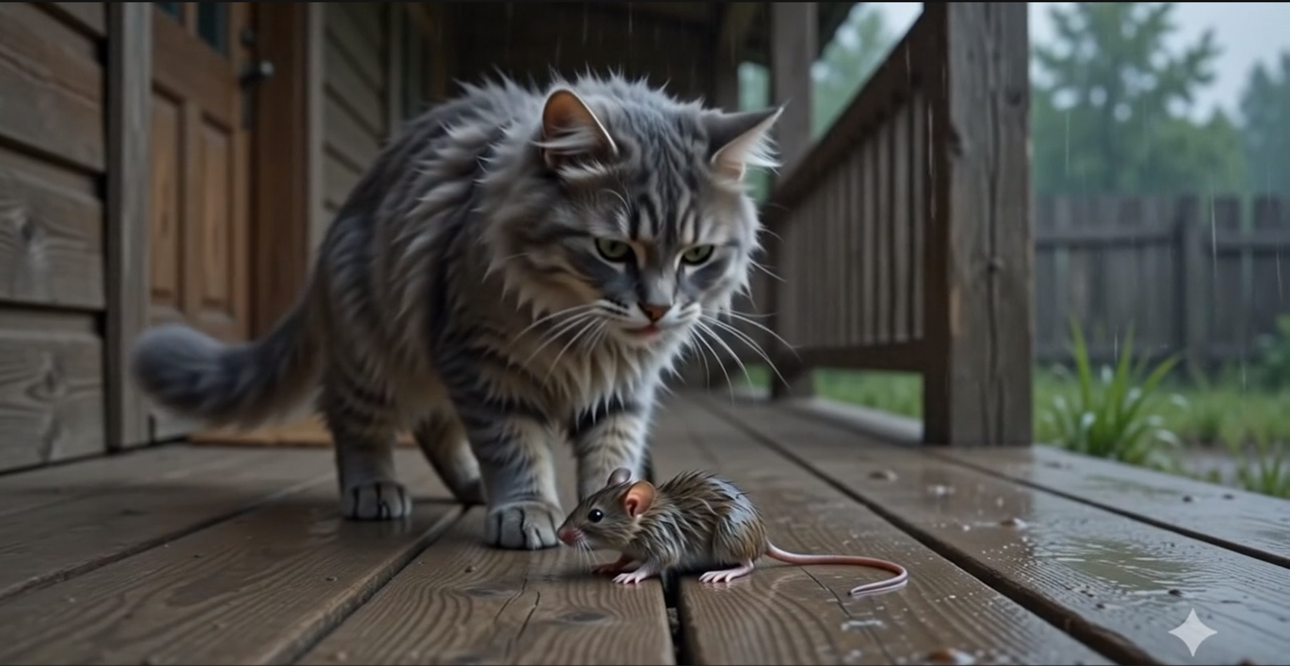

Кадри з відео 3:

4. Проаналізував отримані результати за наступними критеріями:

4.1. Оцінка, наскільки вдало передана тема в серії відео.

4.2. Проаналізував, як змінювалися налаштування в _______ нейромережі в процесі
створення серії.
4.3. зробив висновки про можливості _______ для створення розповідних
відеосеріалів.

Частина ІІІ
1. Обрав один з відомих візуальних стилів (наприклад, кіно, мультфільм, документальне кіно).

2. Створив кілька відео у вибраному стилі, використовуючи відповідні налаштування в _____.
3. Провів порівняння з оригіналами отримані результати за наступними параметрами:

3.1. Порівняв створені відео з оригінальними роботами у вибраному стилі.

3.2. Визначив, які характерні риси стилю вдалося передати, а які – ні.

3.3. Зробив висновки про здатність нейромережей імітувати різні візуальні стилі.

Контрольні запитання
1. Які основні параметри впливають на якість згенерованих _______ відео?
–

2. Як можна покращити деталізацію згенерованих відео?
–

3. Які існують способи створення унікальних стилів за допомогою _______?
–

Висновок:
ф

